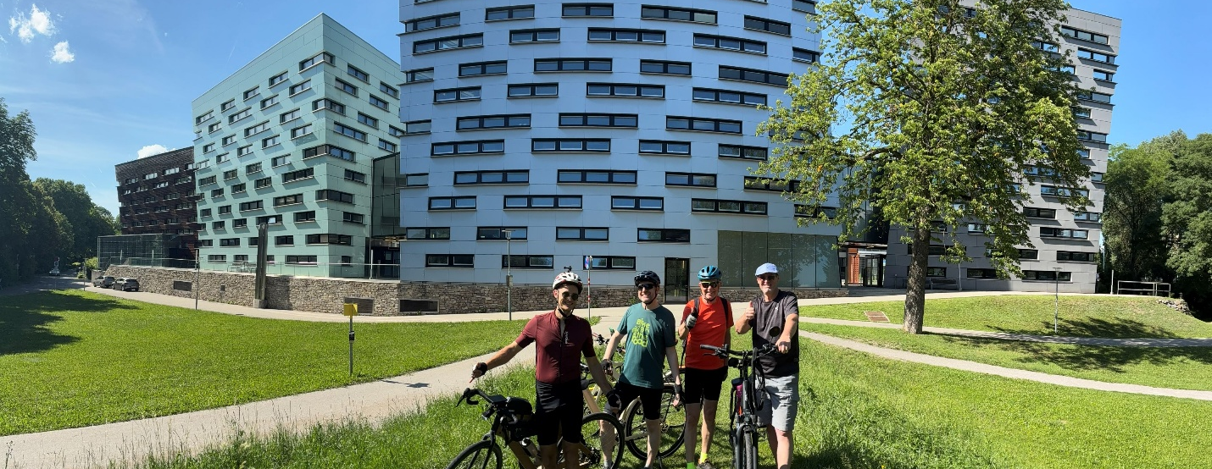Bild 1: Vor dem Haus der Wirtschaft in St. Pölten Fotocredits: Michael Ecker / ecoplus
PM: passathon 2026 – Sieg des Klimaschutzrennens geht ins Burgenland
Wien, Der Sieger passathon TROPHY 2026 steht fest. Der passionierte Radler Anton Draskovits hat als erstes alle 808 Leuchttürme in Österreich eingesammelt. Für alle anderen geht das Radrennen für den Klimaschutz im Gebäudesektor hingegen weiter. Unterdessen wurden auch mehrere passathon Leuchttürme und die Initiative 100 Projekte Raus aus Gas zu Siegern gekürt.
passathon Sieg geht erstmals ins Burgenland
Erstmals in der Geschichte des passathons geht der Gesamtsieg ins Burgenland: Anton Draskovits hat als erster Teilnehmer alle 808 passathon-Leuchttürme gesammelt und sich damit den verdienten Titel gesichert. Schon im Vorjahr sorgte der Neueinsteiger mit einem sensationellen dritten Platz für Aufsehen – dieses Jahr krönte er seine Leistung mit dem Spitzenplatz.
Während Anton die passathon Saison bereits erfolgreich abgeschlossen hat, kämpfen die anderen TeilnehmerInnen noch um die vorderen Ränge. Momentan befinden sich Bernhard aus Vorarlberg mit 545 und Maria aus Tirol mit 532 Leuchttürmen auf den Plätzen 2 und 3. Beide konnten damit bereits das Platin Level erreichen. Dahinter haben bereits 13 TeilnehmerInnen Gold mit mindestens 250 Leuchtturmgebäuden und 18 weiter Silber mit mindestens 125 Punkten erzielt. Bis 30. September ist noch ausreichend Zeit zahlreiche passathon-Leuchttürme zu sammeln und sich somit eine Top-Platzierung und einen Preis zu sichern.
In der Teamwertung hat inzwischen das neu geformte Team Kleeblatt mit 586 Leuchttürmen hauchdünn vor „Quer durch Österreich“ mit 584 die Führung übernommen. Dahinter folgen Siencnik-Trummer und Vorjahressieger Parents for Future. Für die Teilnahme an der Teamwertung, ist lediglich eine E-Mail an race@passathon.at unter Nennung von Teamnamen und Teammitgliedern notwendig. Bis zu 6 Personen können an einem Team teilnehmen.
passathon-Leuchttürme gewinnen
Auch die passathon-Leuchttürme selbst gehören zu den Siegern. Beim erstmals verliehenen Staatspreis Holzbau 2026 gingen gleich alle 3 Hauptpreise an passathon-Leuchttürme. Es gewannen die Firmenzentrale Windkraft Simonsfeld in Ernstbrunn, das neue Rathaus in Hohenems und die Aufstockung der HTL Bau und Design in Innsbruck. Darüber hinaus ging eine Anerkennung an den Schulcampus Hittisau in Vorarlberg.
Nicht nur Gebäude, sondern gleich eine ganze Initiative gewann in Brüssel bei der European Sustainable Energy Week (EUSEW). Die Initiative „100 Projekte Raus aus Gas“ der Abteilung Energieplanung der Stadt Wien, errang den 1. Platz in der Kategorie „Local Energy Action“. Zahlreiche Projekte dieser Initiative können in Wien beim passathon entdeckt werden. Die Gebäude zeigen auf, wie der Weg „Raus aus Gas“ gelingen kann.
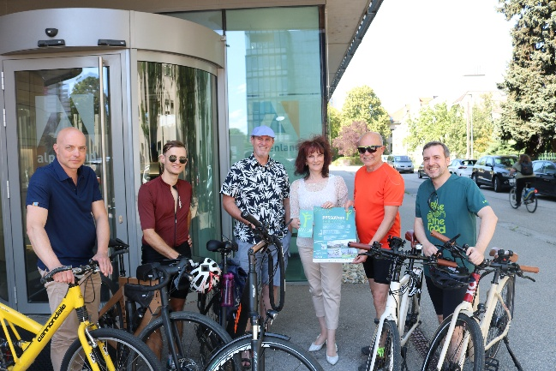 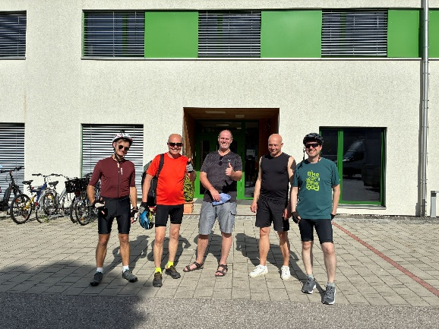
Bild 2+3: Überreichung der passathon-Plakette an den Wohnbauträger Alpenland und anschließende Radtour zu Leuchttürmen in St. Pölten. Fotocredits: Alpenland + Haus des Lernens
St. Pölten passathon
Dieses Jahr neu beim passathon mit dabei ist das „Zukunftshaus Alpenland Wolkersdorf“. Dafür wurde die passathon-Plakette an Technik Vorständin DI Theresa Reiter der Alpenland Gemeinnützige Bau-, Wohn- und Siedlungsgenossenschaft in St. Pölten übergeben. Im Anschluss wurden gleich weitere passathon-Leuchttürme in der niederösterreichischen Landeshauptstadt erkundet.
Doppelt sammeln und gewinnen
Mit den Ferien hat nun auch die Aktion „Sommerradeln“ in der Österreich radelt App gestartet. Damit könnt ihr gleich bei einer weiteren Sammelaktion mit derselben App teilnehmen. Wir empfehlen bei jeder Radtour eure Route aufzuzeichnen und am Ende abzuspeichern. Dann werden automatisch alle Punkte, sowohl vom Sommerradeln als auch passathon, eingesammelt.

Auf www.passathon.at sind alle Informationen zu finden.
Hier die wichtigsten Eckdaten zusammengefasst:
Wann: Seit 20. März bis 30. September 2026
Registrierung zur Teilnahme auf www.passathon.at möglich
Wo: In allen neun Bundesländern in 283 Gemeinden und Bezirken
Was: 808 Leuchtturmobjekte nachhaltiger, klimaschonender Architektur
auf 28 Rad-Routenvorschlägen auf rund 2.200 km Gesamtstrecke erkunden
Wie: Mit Hilfe der Österreich radelt App wird man am Rad zum gewünschten
Leuchtturm geleitet und erhält dort alle Informationen zum Objekt übers Handy
Trophy: Mit jedem erradelten Leuchtturm sammelt man einen Punkt. Die fleißigsten
RadlerInnen erhalten die passathon TROPHY 2026
Kosten: Die Teilnahme ist kostenlos
Die Hauptpartner sind: Bundesministerium für Wirtschaft, Energie und Tourismus (BMWET), Stadt Wien, Kärnten, Salzburg, Oberösterreich, Niederösterreich und Österreichischer Städtebund. Die Abwicklung erfolgt in Kooperation mit Österreich radelt, Energieagentur Österreich, klimaaktiv Gebäude, Klima- und Innovationsagentur Wien, Klimabündnis Österreich und Energieinstitut Vorarlberg. Unterstützt wird der passathon u.a. von SOZIALBAU AG, ISO SPAN Baustoffe und OeAD student housing

Pressekontakt:
Günter Lang, LANG consulting Mail: race@passathon.at Mobil: +43-650-900 20 40
Alle Fotos, Video und Pressetexte zum Download unter: https://passathon.at/news/presse
Links: www.passathon.at instagram.com/passathon.at facebook.com/passathon youtube.com/@passathon

